Versión Reducida del GDD: Ñangapiry 86´

1. Descripción Breve:
Es un clásico juego de plataformas 2D, contará con elementos de exploración y aventura donde el jugador tendrá que recorrer varios mundos inspirados en la región geográfica del gran Chaco y la Mesopotamia Argentina (y con algunas influencias de Paraguay y Brasil también). Asimismo habrá pequeños puzzles que se podrán resolver usando las habilidades especiales del personaje.

2. Personaje/Personajes
El personaje principal es el Pombero, una criatura sobrenatural que usa sombrero, que deberá enfrentar a los siete hijos de Taú y Kerana para resolver un gran misterio en el monte.
El jugador cuenta con la ayuda de varios ítems para obtener habilidades especiales como lanzar sombreros, emitir un silbido paralizante, escupir fuego y achicarse para acceder a lugares secretos.
La historia principal y todos los personajes del juego están inspirados en los mitos y leyendas guaraníes de la cultura regional interpretados con una estética pop moderna.

3. Cámara
La cámara es en tercera persona controlada por la IA del juego (el jugador no tiene control sobre la misma). El porcentaje que el jugador ocupará en la pantalla variará dependiendo del punto en el juego para dar un toque más cinematográfico y facilitar la visión del espacio de juego.

4. Controles
A través del Teclado (con uso opcional de Gamepad), Desplazamiento con "flechas" direccionales, salto con "espacio", correr/agarrar y lanzar con tecla "Ctrl", activar poder especial con tecla "Alt".

5. Condiciones de Victoria y Derrota
El jugador superará un nivel cuando alcance un cierto punto en el nivel o cuando derrote a un enemigo final. El personaje principal tendrá una barra de energía que decrecerá cada vez que el jugador reciba daño. Si esta barra llega a cero o se cae por un precipicio, el jugador habrá perdido una vida. Se puede recuperar energía en ciertos puntos de los niveles interactuando con frutales.

6. 3 minutos de Gameplay
El Pumbe se embarca en un viaje para investigar la aparición de unos extraños símbolos dibujados en los arboles del monte, en cada mundo puede recorrer libremente los niveles saltando pozos y defendiéndose de los curiosos ataques de humanos y animales enloquecidos.
Al principio llega a un pequeño asentamiento en medio de una zona pampeana donde los Gauchos furiosos comenzarán a atacarlo, allí tendrá un dialogo con el perro Fernando el cual le explicará que hay un gran monstruo al final del nivel que se ha robado todas las riquezas de los hombres.
Al encontrarnos con dicho enemigo y luego de un intenso enfrentamiento para finalmente derrotarlo, este nos explica que se trata solamente del primero de los hijos de Kerana, que sus otros seis hermanos son mucho más poderosos y que la aventura recién empieza.
El desarrollo del juego es relativamente abierto donde la intriga y misterio surgen a través de diálogos con personajes especiales ubicados en ciertos sectores de cada nivel, en donde nos ofrecen además de distintas pistas y ayudas para avanzar en el hilo principal, la alternativa de realizar mini juegos opcionales para obtener ítems y extras especiales.

7. Arte y Animaciones
El juego tendrá lugar en un mundo donde criaturas mitológicas o fantásticas coexisten con los humanos. Los escenarios serán en general brillantes y coloridos dando al jugador la sensación de encontrarse en un mundo alucinante y surrealista controlado por fuerzas sobrenaturales.
El personaje principal contará con múltiples animaciones de ataque (para poder realizar los poderes especiales) así como animaciones de caminar, correr y salto. Además tendrá que contar con una animación donde recibe daño. Por último, se deberán realizar animaciones que se mostrarán en las “cutscenes” que tendrán lugar mientras se narra la historia y la progresión del juego.
Los enemigos deberán contar con un juego similar de animaciones, aunque eso dependerá del tipo de enemigo en cuestión.
La estética se asemejará a la de Hora de Aventuras + Gluko y Lennon:

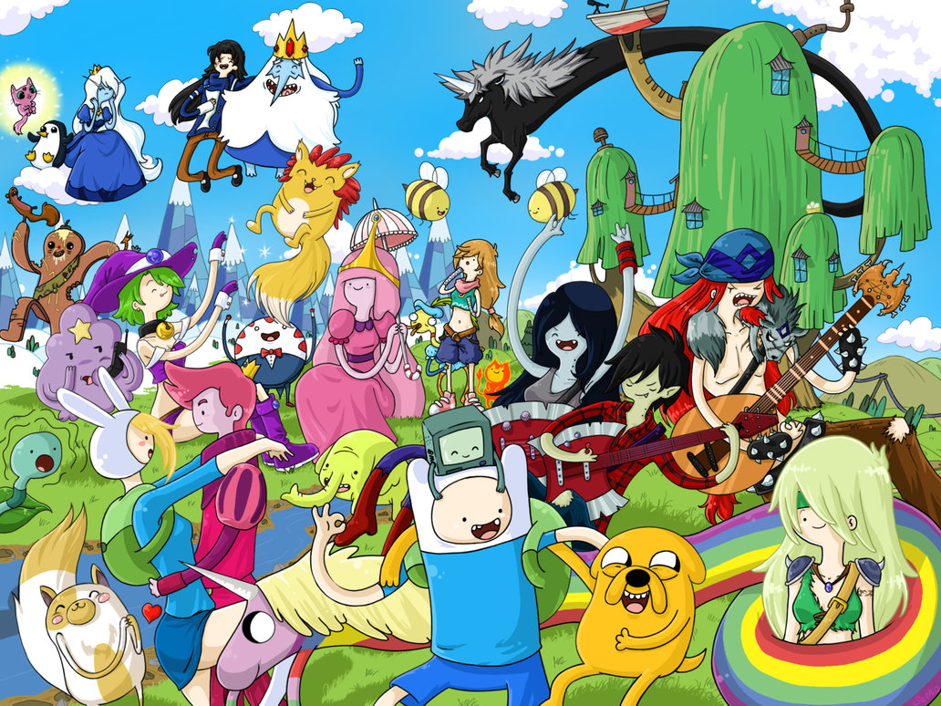
http://horadeaventura.com/
http://motionographer.com/wp-content/uploads/2010/07/Punga-GlukoLennon.jpg

8. Juegos de Referencia
- Super Mario Bros (Toda la Saga: 1, 2, 3, World, Yoshi Island, etc).
- Magical Taruto Kun.
- Monster World IV.
- Bonks Revenge.

